Présentation Générale
Éveil aux langues
Projet Socrates/Lingua 42137 - CP - 1 - 97 - 1 - FR - Lingua- LD

Les langues, jour après jour
Niveau 2: ouvertures…
Le support didactique en un clin d’oeil …

Domaine concerné: La formation des mots (et, secondairement, l’étymologie)
Degrés concernés: Deux dernières années du primaire

Objectifs poursuivis dans le support didactique:

(Reprise des objectifs du niveau 1, en particulier:)
- D’observer avec attention les éléments composant des écritures non familières afin de repérer ce qui distingue ou rapproche ces éléments les uns des autres.
- De distinguer entre plusieurs types d’écritures non familières.
- D’effectuer une démarche d’analyse de la formation des mots dans une langue non familière en écriture non familière; Ce qui inclut de le rendre capable:

- De repérer dans un texte écrit en langue non familière à écriture non familière la répétition d’une même partie de mot.
- De déduire de l’observation de cette répétition un principe de formation de mots par composition.

- D’établir, pour des langues ayant recours à une écriture non familière des correspondances graphie-sons différentes de celles utilisées dans des langues familières .

(Objectifs propres au niveau 2)

- De reconnaître, à l’écoute et par écrit, l’existence de ressemblances entre des mots des langues différentes;
- De concevoir les langues – et les cultures- comme des mondes non clos, partageant/échangeant des éléments;
- Concevoir les partages ou échanges d’éléments entre langues comme reliés à des phénomènes culturels (historiques ou contemporains)
- Savoir quelle est l’origine des noms de jour dans la/les langue(s) de l’école (langue(s) d’origine, connaissances historico-culturelles élémentaires)
- D’effectuer quelques démarches d’analyse de la formation des mots dans la langue de l’école.

Présentation Général

Séance | Activité | Langues concernées | Documents | Interdisciplinarité
Séance 1 | Classement par langue sur la base de l’écrit (langues non latines) à l’aide du repérage de parties communes. Ecoute de la cassette pour repérage oral de ces parties. Mise en ordre des jours à l’aide de calendriers authentiques. | Chinois, japonais, mongol, russe. | Écrits et sonores | Calcul la numération sino-japonaise.
Séance 2  (Facultative)* | Découverte d’un autre système de formation des noms de jours, faisant appel aux nombres. | Persan | Écrits et sonores | Arts plastiques: calligraphie (persan)
Séance 3 | Découverte (par l’écoute et l’écrit) de ressemblances entre les noms de jours dans diverses langues. Prise de conscience de leur origine latine commune. | Espagnol, italien, roumain | Écrits et sonores
Séance 4 | Elargissement à d’autres langues dont les noms de jours ont la même origine.Recherches sur cette origine commune (noms de planètes en latin et divinités romaines) | Catalan, espagnol, gallois, italien, judéo-espagnol, roumain | Écrits et sonores | Le système solaire, les divinités antiques
*En fonction d’un danger éventuel de lassitude. La séance 2 peut constituer un pont avec un autre support didactique, consacré à la numération

Descriptif du contenu de la cassette

Séance1 | chinois | Jours de la semaine
Séance1 | japonais | Id.
Séance1 | mongol | Id.
Séance1 | russe | Id.
Séance 2  (facultative) | persan | Jours de la semaine
Séance 2  (facultative) | persan | Numération de 1 à 5
Séance 2  (facultative) | persan | Jours de la semaine
Séance 2  (facultative) | arabe | Id.
Séance 3 | Espagnol, italien, roumain, luxembourgeois, allemand, grec, russe. | Jeu de l’intrus (jours de Lundi à Jeudi)
Séance 3 | Italien | Jours de la semaine
Séance 3 | Espagnol | Id.
Séance 3 | Roumain | Id.
Séance 4 | Italien | Jours de la semaine
Séance 4 | Espagnol | Id.
Séance 4 | Roumain | Id.
Séance 4 | Gallois | Id.
Séance 4 | Catalan | Id.
Séance 4 | Judéo-espagnol | Id.
Séance 4 | Français | Id.

N.B. Dans l’enregistrement de la séance 4, toutes les semaines commencent par “Lundi”, sauf celle en judéo-espagnol (qui commence par “alhad”-Dimanche).

Les langues, jour après jour

Niveau 2: ouvertures

SÉANCE 1
Description de l’activité:  Cette séance s’appuie sur un corpus de noms de jours dans 4 langues à écriture non familière.  Il s’agira pour les élèves d’en effectuer un classement sur la base de l’écrit, puis d’ordonner les jours à partir de l’oral.  Une vérification s’effectuera à l’aide de documents authentiques (calendriers) en fin de séance. | Langues proposées  Chinois, japonais, mongol, russe
Objectifs principaux:  On vise à ce que l’élève dispose des capacités (savoirs et savoir-faire) ou attitudes suivantes:  - Observer avec attention les éléments composant des écritures non familières afin de repérer ce qui distingue ou rapproche ces éléments les uns des autres.  - Distinguer entre plusieurs types d’écritures non familières.  - Repérer dans un texte écrit en langue non familière à écriture non familière la répétition d’une même partie de mot.  - Déduire de l’observation de cette répétition un principe de formation de mots par composition. | Organisation pédagogique:  · Matériel  - étiquettes découpées (28 par groupe)  - feuille 25 * 35  - feutres, colle  - cassette  -étiquettes ordonnées pour le maître  - calendriers authentiques (à la place du calendrier authentique mongol, non fourni, on pourra faire utiliser la fiche maître; le plus souvent, les calendriers chinois ne font pas figurer “yobi”, qui signifie jour).  . Mode de groupement  Groups homogènes de 3 ou 4 enfants avec éventuellement désignation d’un rapporteur par groupe.  ·Durée  45 minutes

Session 1

Déroulement de la séance
Mise en situation

-Distribuer à chaque élève des quatre séries de jours ainsi qu’une feuille 25 * 35, de la colle ou pâte repositionnable, et des feutres.
-Leur demander s’ils peuvent deviner de quoi il s’agit et ce qu’il faudra en faire.
Réponse attendue: il y a des écritures qu’on a déjà rencontrées (ou: qu’on n’a jamais rencontrées – selon les supports didactiques utilisés auparavant); on a déjà travaillé avec de telles étiquettes (en principe: l’année précédente); il s’agissait des jours de la semaine; on va les classer par langue (et vérifier ainsi qu’il y en a bien 7 par langue), et essayer de les mettre dans le bon ordre.
-Confirmer (ou donner ces indications), en précisant, si besoin est, que même si on avait déjà (éventuellement) rencontré ces écritures, on n’avait pas encore vu les noms de jours dans ces langues.

Situation de recherche:

-Donner la consigne:”Vous allez classer ces noms de jours langue par langue, et vous justifierez votre classement par écrit.” Laisser aux élèves le temps de coller les séries sur leur feuille et de préparer leurs justifications. (N.B.: si certains groups n’ont pas dégagé quatre séries – ce qui est peu probable – les guider pour qu’ils y parviennent avant de passer à la consigne suivante.)

-Donner la consigne: “Vous allez écouter l’enregistrement de ces quatre langues autant de fois que nécessaire pour vérifier votre classement par série et ordonner les jours de chaque semaine”. A ce stade (si cela n’a pas encore été fait), on donnera le nom des langues afin de faciliter le dialogue ultérieur à leur propos.

Synthèse - structuration

Inviter un élève à venir proposer et justifier le classement et l’ordre des jours de son groupe en s’appuyant sur ce qui a été écrit par le groupe. Laisser les autres élèves exprimer leurs remarques.

Réactions et propositions attendues:
- Il y a à chaque fois deux langues qui utilisent des signes d’écriture du même type.
- Diverses références à des connaissances déjà acquises (selon les supports déjà utilisés) sur ces écritures, hypothèses sur le nom des langues.
- Le classement par série est possible (grâce aux répétitions de parties de mots, la liste en russe étant constituée des mots en cyrillique où on ne constate pas de répétition de partie de mot. La mise en ordre des noms de jours n’est pas possible (sauf éventuellement remarque ci-dessous, pour les nombres en chinois).
- Les deux langues à écriture très différente de la nôtre (idéogrammes, écriture sino-japonaise…) ont des signes qui se répètent dans chaque mot. Pour l’une (le japonais), c’est la partie finale qui se répète, pour l’autre (le chinois), c’est le début du mot.
- La partie qui se répète en chinois est bien au début du mot, et en japonais elle est bien à la fin du mot: ces deux langues se lisent donc bien de gauche à droite, comme le français.
- Pour le chinois certains (surtout si la numération en chinois a été vue en classe !) émettront peut-être l’hypothèse que la fin du mot est un nombre.
- Une des langues en écriture moins différente de la nôtre (écriture cyrillique) a une partie qui se répète dans chaque nom de jour en finale. Là aussi, on lit de gauche à droite, comme en français. Mais on n’entend pas du tout ce que l’on croyait lire (ce n’est pas “rapar” comme on le croyait).
Si l’hypothèse concernant la présence de nombres dans les mots chinois est émise, faire compter les traits, et, éventuellement, faire ordonner les jours sur la base de ce décompte.
Proposer aux élèves d’utiliser un document authentique (calendriers) pour effectuer la mise en ordre des noms de jours (Si le temps est trop court, la mise en ordre peut n’être effectuée que sur une langue à caractères sino-japonais et une langue à caractères cyrilliques).

Prolongements:

-Découverte culturelle du pays (cuisine, habillement…), en particulier pour le mongol.
-Recherche d’autres langues utilisant des signes d’écriture semblables.

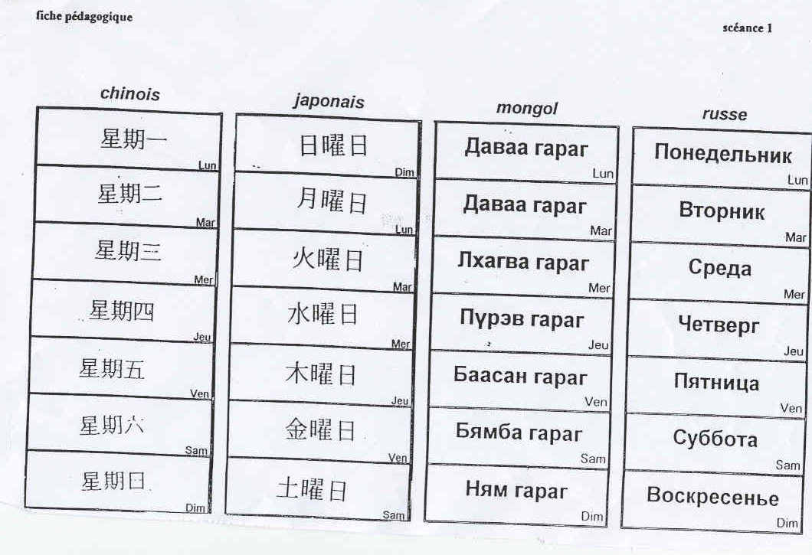

Selon les langues, il s’agira de phénomènes d’emprunt (le gallois a emprunté les noms de jours au latin) ou de parenté de langues (l’italien, le roumain, le français… sont le produit d’évolutions du latin). Cette distinction n’est pas faite dans ce support didactique. Si elle a été introduite auparavant par d’autres supports, le maître pourra la renforcer lors de cette séance. Sinon il pourra se contenter de parler globalement de l’origine des noms de jour.

